**สัปดาห์ที่ 1**

**สื่อการเรียนเพื่อส่งเสริมการรู้หนังสือ**

**สภาพที่ 1 ใต้ร่มพระบารมี**

**สาระที่ 1 พระมหากษัตริย์**

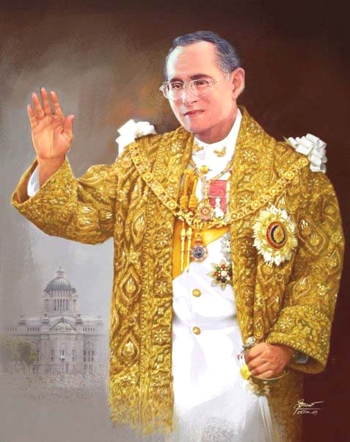

**ประเทศไทยมีการปกครองในระบอบประชาธิปไตยและมีพระมหากษัตริย์ทรงเป็นพระประมุข คำหลัก**

ประเทศไทย ปกครอง ประชาธิปไตย พระมหากษัตริย์ จงรักภักดี

**ประเด็นชวนคิด**

ให้ผู้เรียนพูดถึงการแสดงออกซึ่งความจงรักภักดีต่อพระบาทสมเด็จพระเจ้าอยู่หัว

**คำสั่ง ให้ผู้เรียนฝึกพูดและอ่านคำต่อไปนี้**

ประเทศไทย ปกครอง ประชาธิปไตย พระมหากษัตริย์

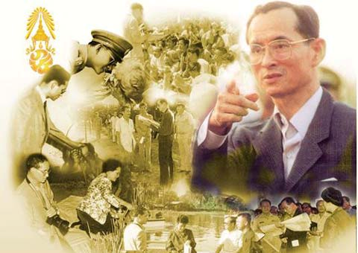

**สาระที่ 2 พระราชกรณียกิจ**

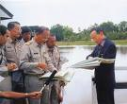

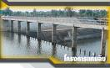

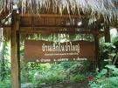

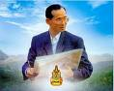

พระราชกรณียกิจ คือ งานที่พระเจ้าแผ่นดินทรงกระทำให้แก่ประชาชน เช่น โครงการฝนหลวง เศรษฐกิจพอเพียง

**คำหลัก**

พระราชกรณียกิจ เศรษฐกิจพอเพียง ฝนหลวง โครงการ

**ประเด็นชวนคิด**

ให้ผู้เรียนพูดถึงพระราชกรณียกิจของพระบาทสมเด็จพระเจ้าอยู่หัว

**คำสั่ง ให้ผู้เรียนฝึกพูดและอ่านคำต่อไปนี้**

พระราชกรณียกิจ เศรษฐกิจพอเพียง ฝนหลวง โครงการ

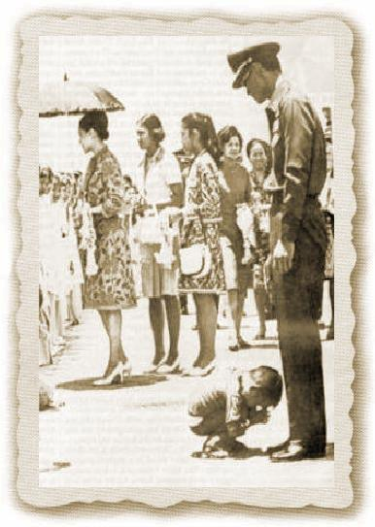

**สาระที่ 3 ความจงรักภักดี**

คนไทยมีความจงรักภักดีต่อพระมหากษัตริย์ด้วยการทำความดี มีความซื่อสัตย์สุจริต ต่อตนเองและประเทศชาติ

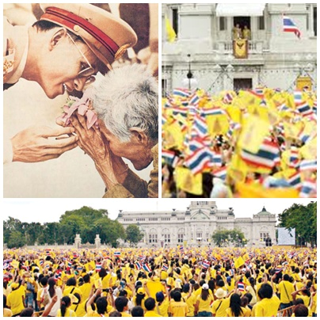

**คำหลัก**

คนไทย จงรักภักดี ความดี ความซื่อสัตย์ ประเทศชาติ

**ประเด็นชวนคิด**

1. ให้ผู้เรียนยกตัวอย่างการทำความดีที่มีต่อพระมหากษัตริย์

**คำสั่ง ให้ผู้เรียนฝึกพูดและอ่านคำต่อไปนี้**

คนไทย จงรักภักดี ความดี ความซื่อสัตย์ ประเทศชาติ

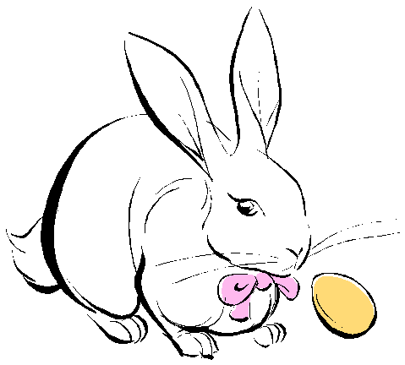

สภาพที่ 2 ครอบครัวสุขสันต์

สาระที่ 1 ครอบครัวของฉัน

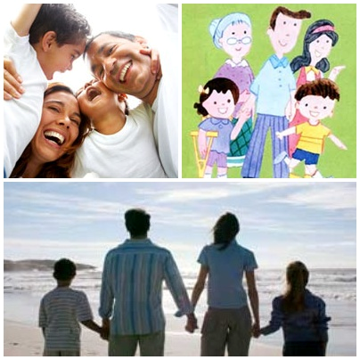

**คำหลัก**

ครอบครัวของฉันประกอบด้วย พ่อ แม่ พี่ น้อง และตัวฉัน ครอบครัว พ่อ แม่ พี่ น้อง

**ประเด็นชวนคิด**

ให้ผู้เรียนบอกสมาชิกในครอบครัวของตนเองว่ามีกี่คนและมีใครบ้าง

**ทักษะวิชาภาษาไทย**

**คำสั่ง ให้ผู้เรียนฝึกพูดและอ่านคำต่อไปนี้**

ครอบครัว พ่อ แม่ พี่ น้อง 

**ทักษะวิชาคณิตศาสตร์**

**คำสั่ง ให้ผู้เรียนฝึกอ่านตัวเลขอารบิคต่อไปนี้**

1 2 3 4 5 6 7 8 9 10

สาระที่ 2 ฉันเหมือนใคร

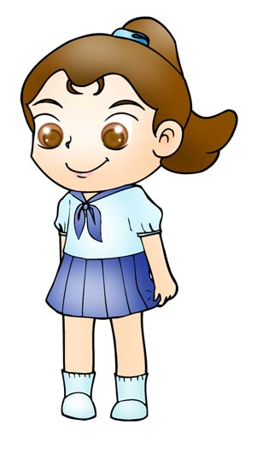

ฉันชื่อเด็กหญิงเรยา นามสกุล ขยันเรียน รูปร่างสูง ผิวขาวและตาสวยเหมือนแม่

**คำหลัก**

ชื่อ เด็กหญิง นามสกุล รูปร่าง สีผิว

**ประเด็นชวนคิด**

ให้ผู้เรียนบอกลักษณะรูปร่างหน้าตาของตนเอง

**ทักษะวิชาภาษาไทย**

**คำสั่ง ให้ผู้เรียนฝึกพูดและอ่านคำต่อไปนี้**

ชื่อ เด็กหญิง นามสกุล รูปร่าง สีผิว

**ทักษะวิชาคณิตศาสตร์**

**คำสั่ง ให้ผู้เรียนฝึกอ่านและเขียนตัวเลขอารบิคต่อไปนี้**

1 2 3 4 5 6 7 8 9 10

|  |  |  |  |
| --- | --- | --- | --- |
| 1 | ………………… | ………………………. | ……………………… |
| 2 | ………………… | ………………………. | ……………………… |
| 3 | ………………… | ………………………. | ……………………… |



|  |  |  |  |
| --- | --- | --- | --- |
| 4 | ………………… | ………………………. | ……………………… |
| 5 | ………………… | ………………………. | ……………………… |
| 6 | ………………… | ………………………. | ……………………… |
| 7 | ………………… | ………………………. | ……………………… |
| 8 | ………………… | ………………………. | ……………………… |
| 9 | ………………… | ………………………. | ……………………… |
| 10 | ………………… | ………………………. | ……………………… |

สาระที่ 3 เลี้ยงลูกด้วยนมแม่

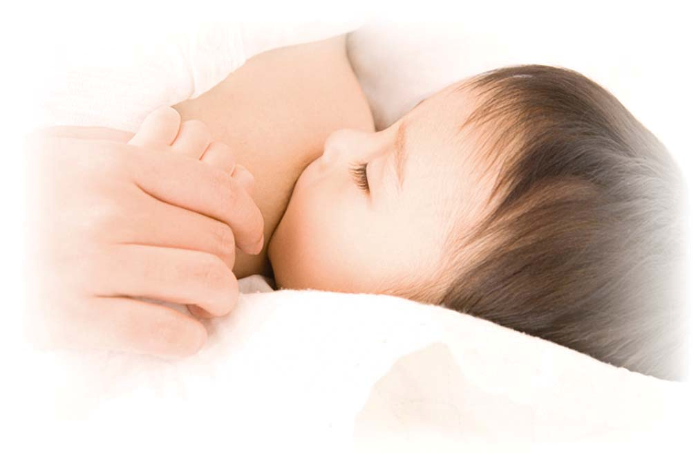

**คำหลัก**

การเลี้ยงลูกด้วยนมแม่มีประโยชน์ทำให้ลูกมีสุขภาพแข็งแรงสมบรูณ์

การเลี้ยงลูก นมแม่ ประโยชน์ แข็งแรง สมบรูณ์

**ประเด็นชวนคิด**

ครูร่วมกับผู้เรียนบอกการรับประทานอาหารที่มีประโยชน์ในการสร้างน้ำนมแม่

**ทักษะวิชาภาษาไทย**

**คำสั่ง ให้ผู้เรียนฝึกพูดและอ่านคำต่อไปนี้**

การเลี้ยงลูก นมแม่ ประโยชน์ แข็งแรง สมบรูณ์

**ทักษะวิชาคณิตศาสตร์**

**คำสั่ง ให้ผู้เรียนฝึกอ่านและเขียนตัวเลขอารบิคในหลักหน่วยต่อไปนี้**

0 1 2 3 4 5 6 7 8 9

0 …………… …………… …………… ……………

1 …………… …………… …………… ……………

2 …………… …………… …………… ……………

3 …………… …………… …………… ……………



4 …………… …………… …………… ……………

5 …………… …………… …………… ……………

6 …………… …………… …………… ……………

7 …………… …………… …………… ……………

8 …………… …………… …………… ……………

9 …………… …………… …………… ……………

สาระที่ 4 เรียนรู้เรื่องเพศ

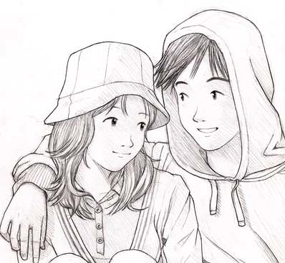

**คำหลัก**

พ่อ-แม่ควรแนะนำและเป็นที่ปรึกษาเรื่องเพศให้กับลูกที่กำลังเข้าสู่วัยรุ่นอย่างใกล้ชิด เพศหญิง เพศชาย วัยรุ่น

**ประเด็นชวนคิด**

ครูอธิบายความเปลี่ยนแปลงของรางกายทั้งเพศชายและเพศหญิงเมื่อเข้าสู่วัยรุ่น

**ทักษะวิชาภาษาไทย**

**คำสั่ง ให้ผู้เรียนฝึกพูดและอ่านคำต่อไปนี้**

เพศหญิง เพศชาย วัยรุ่น

**ทักษะวิชาคณิตศาสตร์**

**คำสั่ง ให้ผู้เรียนฝึกอ่านและเขียนตัวเลขอารบิคในหลักสิบต่อไปนี้**

10 11 12 13 14 15 16 17 18 19 20…

|  |  |  |  |  |
| --- | --- | --- | --- | --- |
| 11 | …………… | …………… | …………… | …………… |
| 12 | …………… | …………… | …………… | …………… |

|  |  |  |  |  |
| --- | --- | --- | --- | --- |
| 13 | …………… | …………… | …………… | …………… |
| 14 | …………… | …………… | …………… | …………… |
| 15 | …………… | …………… | …………… | …………… |
| 16 | …………… | …………… | …………… | …………… |
| 17 | …………… | …………… | …………… | …………… |
| 18 | …………… | …………… | …………… | …………… |
| 19 | …………… | …………… | …………… | …………… |
| 20 | …………… | …………… | …………… | …………… |



สาระที่ 5 การวางแผนครอบครัว

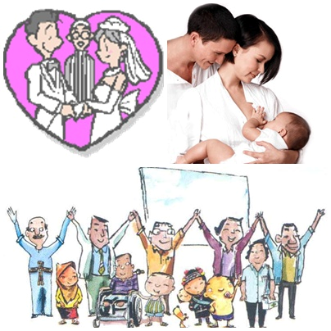

มีลูกมากจะยากจน เพื่อความสุขในครอบครัวเราควรมีลูกแค่ 2 คนด้วยการวางแผน ครอบครัวหรือการคุมกำเนิด โดยใช้ถุงยางอนามัยหรือกินยาคุมกำเนิด

**คำหลัก**

วางแผน คุมกำเนิด ถุงยางอนามัย ยาคุมกำเนิด

**ประเด็นชวนคิด**

1. ครูให้ความรู้เรื่องการคุมกำเนิด

2. ครูและผู้เรียนรวมกันอภิปรายวิธีการคุมกำเนิดที่ถูกต้อง

**ทักษะวิชาภาษาไทย**

**คำสั่ง ให้ผู้เรียนฝึกพูดและอ่านคำต่อไปนี้**

วางแผน คุมกำเนิด ถุงยางอนามัย ยาคุมกำเนิด

**ทักษะวิชาคณิตศาสตร์**

**คำสั่ง ให้ผู้เรียนฝึกอ่านและเขียนตัวเลขอารบิคในหลักสิบต่อไปนี้**

10 20 30 40 50 60 70 80 90

10 …………… …………… …………… ……………

|  |  |  |  |  |
| --- | --- | --- | --- | --- |
| 20 | …………… | …………… | …………… | …………… |
| 30 | …………… | …………… | …………… | …………… |
| 40 | …………… | …………… | …………… | …………… |
| 50 | …………… | …………… | …………… | …………… |
| 60 | …………… | …………… | …………… | …………… |
| 70 | …………… | …………… | …………… | …………… |
| 80 | …………… | …………… | …………… | …………… |
| 90 | …………… | …………… | …………… | …………… |

สาระที่ 6 สัตว์เลี้ยงที่ฉันรัก



สัตว์เลี้ยงมีมากมาย เช่น สุนัข แมว กระต่าย นก หมู วัว แต่สัตว์เลี้ยงที่ฉันชอบคือ สุนัข

**คำหลัก**

**สัตว์เลี้ยง** สุนัข แมว กระต่าย นก หมู วัว

**ประเด็นชวนคิด**

1. ให้ผู้เรียนแลกเปลี่ยนเรียนรู้สัตว์เลี้ยงที่มีอยู่ในบ้าน

**ทักษะวิชาภาษาไทย**

**คำสั่ง ให้ผู้เรียนฝึกพูดและอ่านคำต่อไปนี้**

**สัตว์เลี้ยง** สุนัข แมว กระต่าย นก หมู วัว

**ทักษะวิชาคณิตศาสตร์**

**คำสั่ง ให้ผู้เรียนบวกจำนวนต่อไปนี้ให้ถูกต้อง**

|  |  |  |  |  |  |  |  |  |
| --- | --- | --- | --- | --- | --- | --- | --- | --- |
| 1) | 1 | + | 5 | = | ………… | 5) | 4 + 5 | = …………….. |
| 2) | 3 | + | 8 | = | ………… |  |  |  |
| 3) | 2 | + | 9 | = | ………… |  |  |  |
| 4) | 7 | + | 6 | = | ………… |  |  |  |